Продуктивная деятельность (лепка).
Тема занятия «Гнездо для птички»

Цель: продолжать знакомить детей с пластилином и его свойствами. Задача: - закреплять умение детей раскатывать пластилин круговыми движениями между ладоней, вдавливать, оттягивать. - формировать интерес к работе с пластилином.
Коррекционная цель: развитие микрокоординации движения пальцев рук. Демонстрационный материал: картинка с изображением гнезда и птиц, картинка с изображением птицы на дереве без гнезда (можно использовать птицу-игрушку). Раздаточный материал: пластилин коричневого или чёрного цвета, дощечка для лепки. Приём лепки: оттягивание.
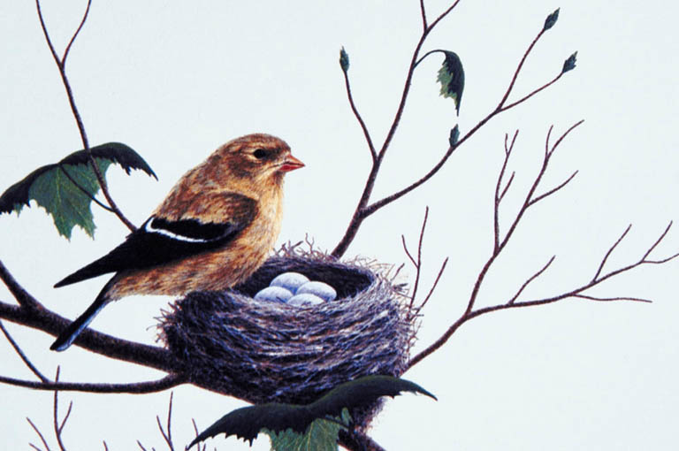
Ход занятия: вместе с ребёнком рассмотрите картинку с изображением птицы и гнезда.

Напомните ребёнку что с наступлением весны прилетают птицы, вьют гнёзда в которых откладывают и высиживают свои яйца и выращивают птенцов.

Одновременно с первой картиной покажите картинку с изображением птицы на дереве без гнезда (птица-игрушка).
У птички случилась беда! У неё болит крыло, и она пока не может летать и построить себе гнездо для своих будущих птенцов, а это сейчас ей просто необходимо. Что же будем делать? Я предлагаю помочь птичке и построить для нее гнездо. Поможем птичке?

Перед лепкой сделайте с ребёнком пальчиковую гимнастику (разомните пальцы).
Тук-тук-молотком, (стучать кулачками) Мы построим птичкам дом (складывать ладошки домиком) Тук-тук-молотком (стучать кулачками) Поселяйтесь, птички в нем. (складывать ладошки домиком)

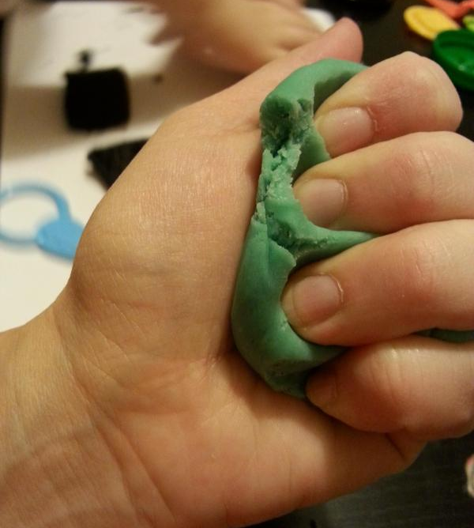
Приступаем к работе с пластилином.

1. Разминание В руки я комок возьму Хорошо его помну Чтоб он мягким, тёплым, стал Но к рукам не приставал

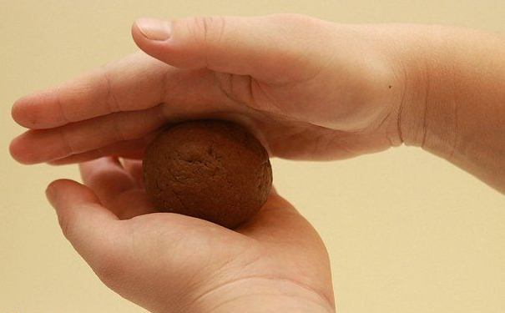
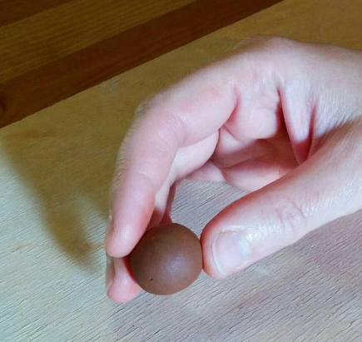
2. Скатывание На комок я посмотрю Что хочу то и слеплю Шарик я сейчас скатаю С ним немного поиграю

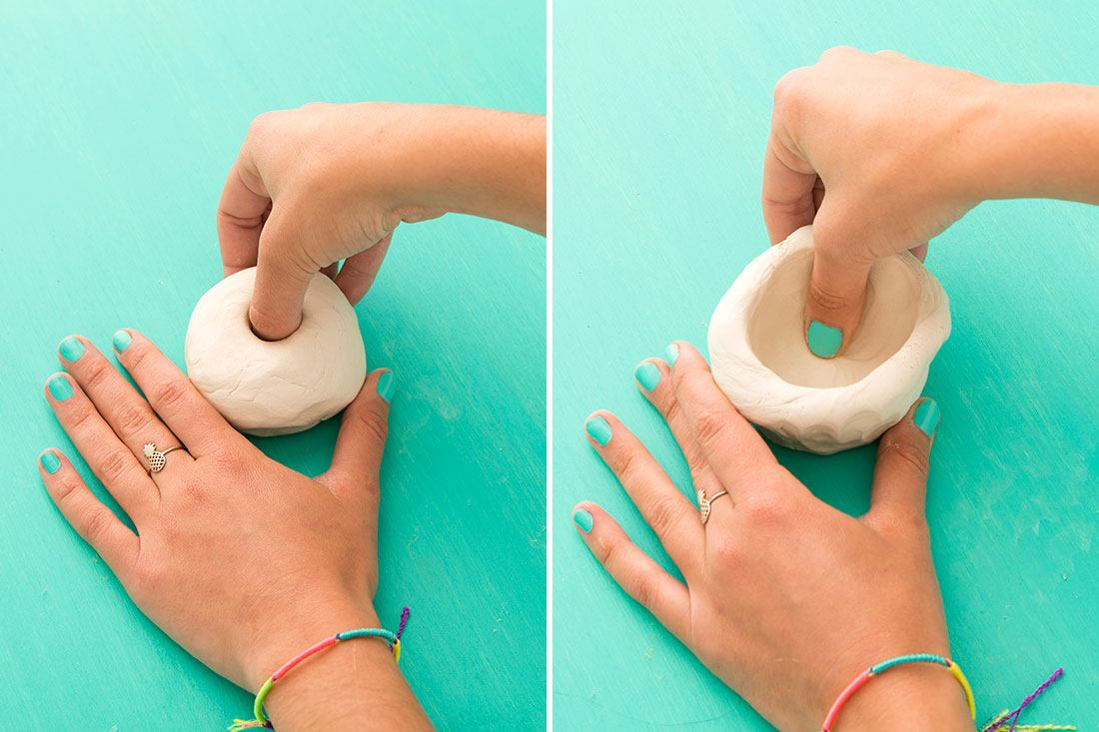
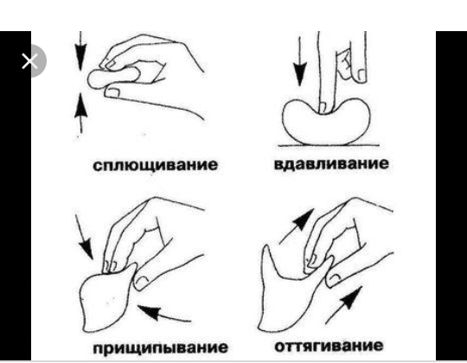
3. Вдавливание. Можно снова шар скатать, Чтобы пальцем протыкать

4. Оттягивание. Я кусочек прищипну И оттягивать начну

Прочитайте стих: Здесь на ветке чей-то дом Ни дверей в нём, ни окон Но птенцам там жить тепло Дом такой зовут гнездо
Вместе с ребёнком рассмотрите гнездо. Закрепите пройденную работу (что мы лепили? для кого мы лепили гнездо? получилось слепить гнездо? и.т.п.).

